«Мир науки глазами детей»
2021 год объявлен годом науки и технологий
В нашем саду прошел семейный конкурс рисунков «Мир науки глазами детей»
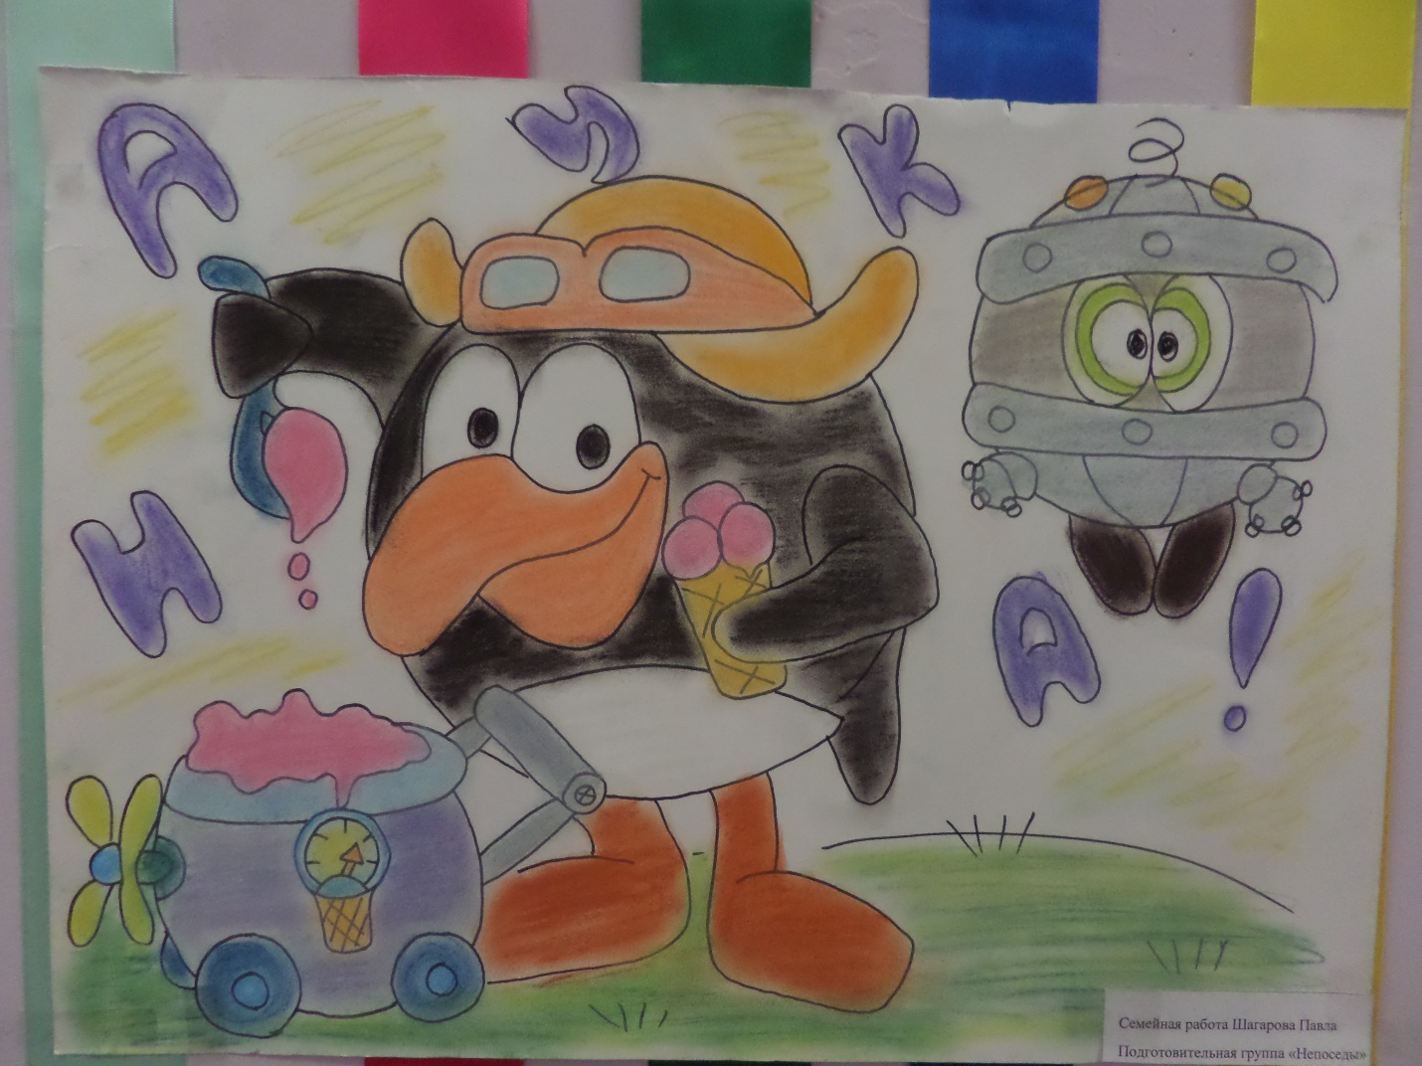
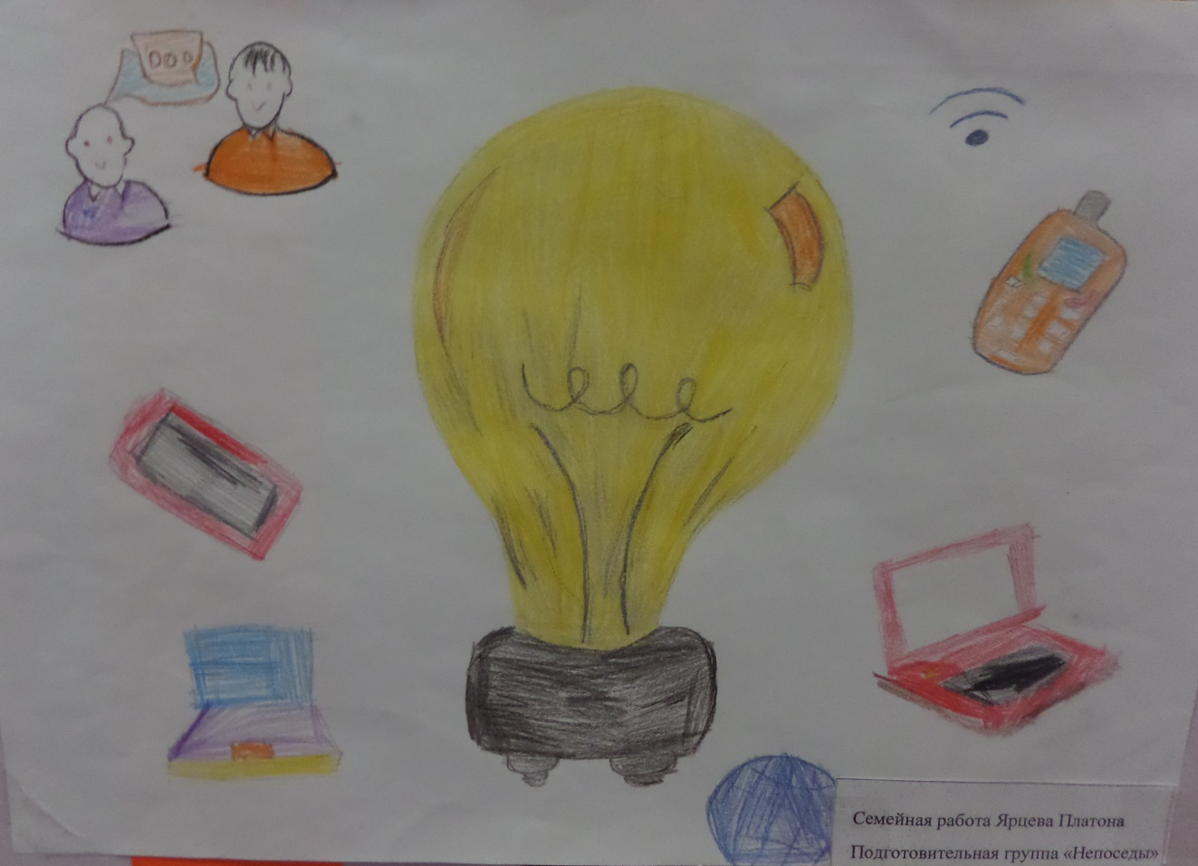
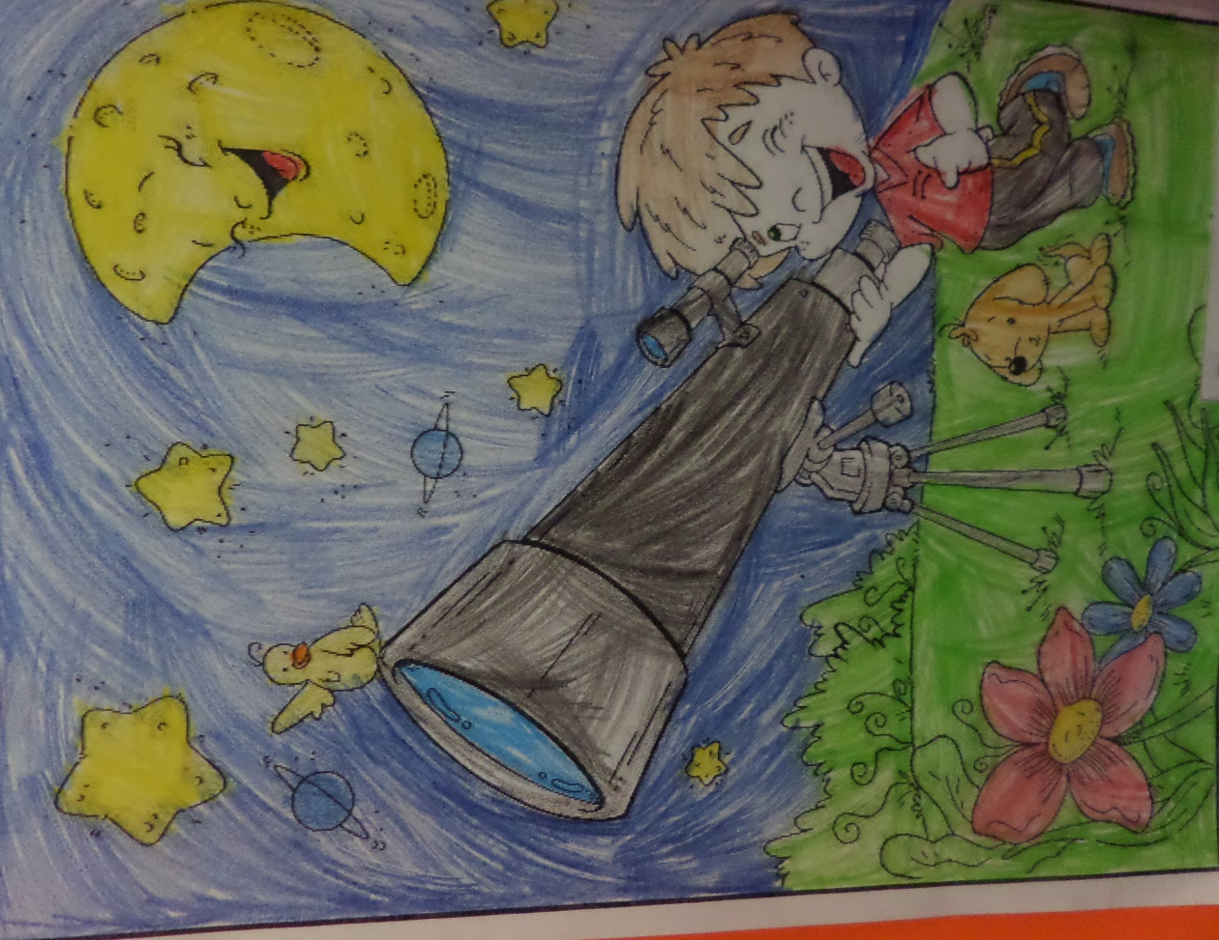
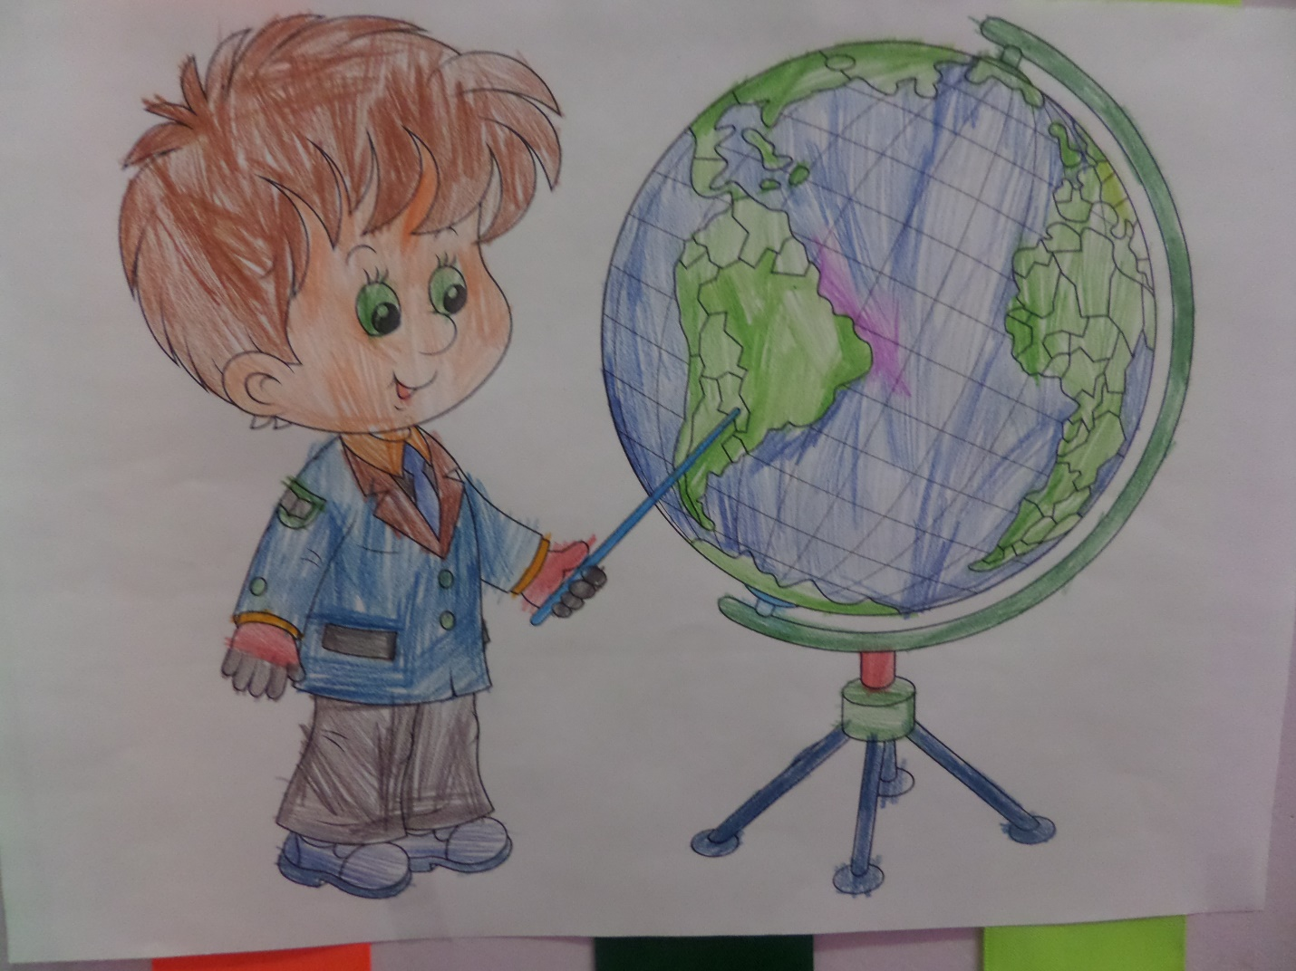
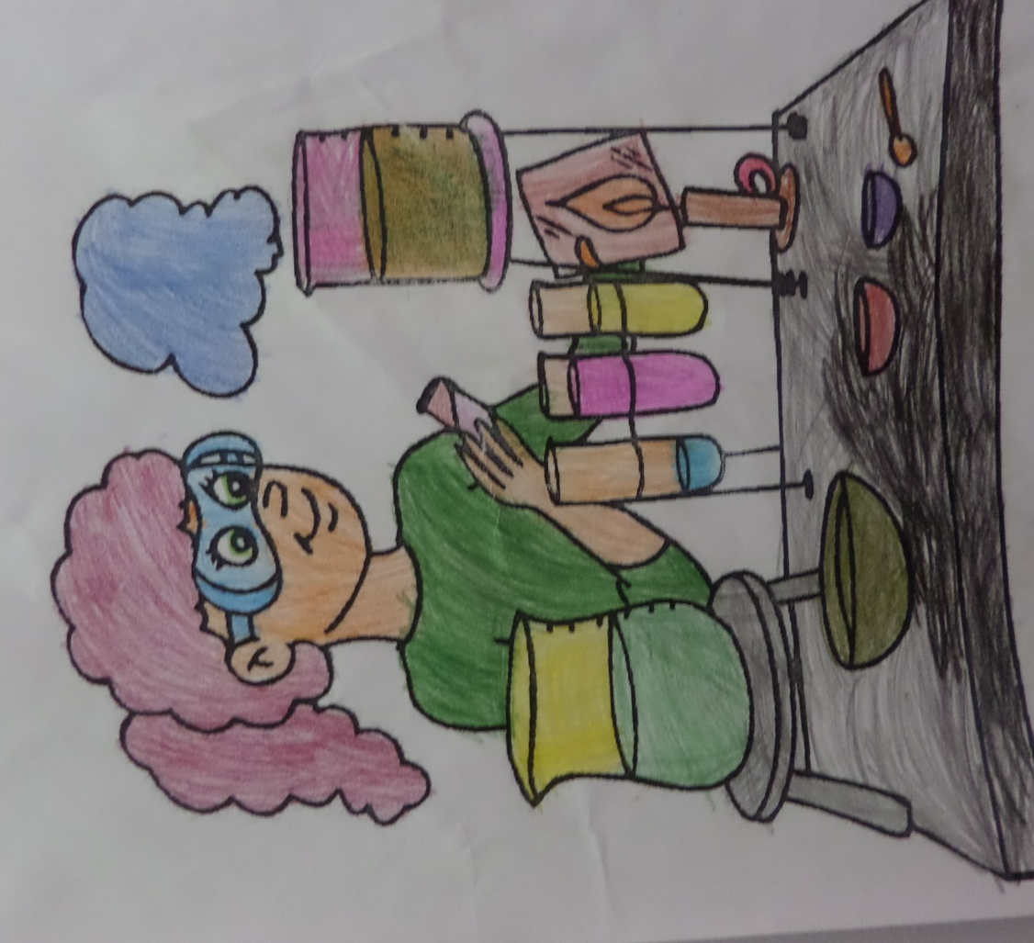
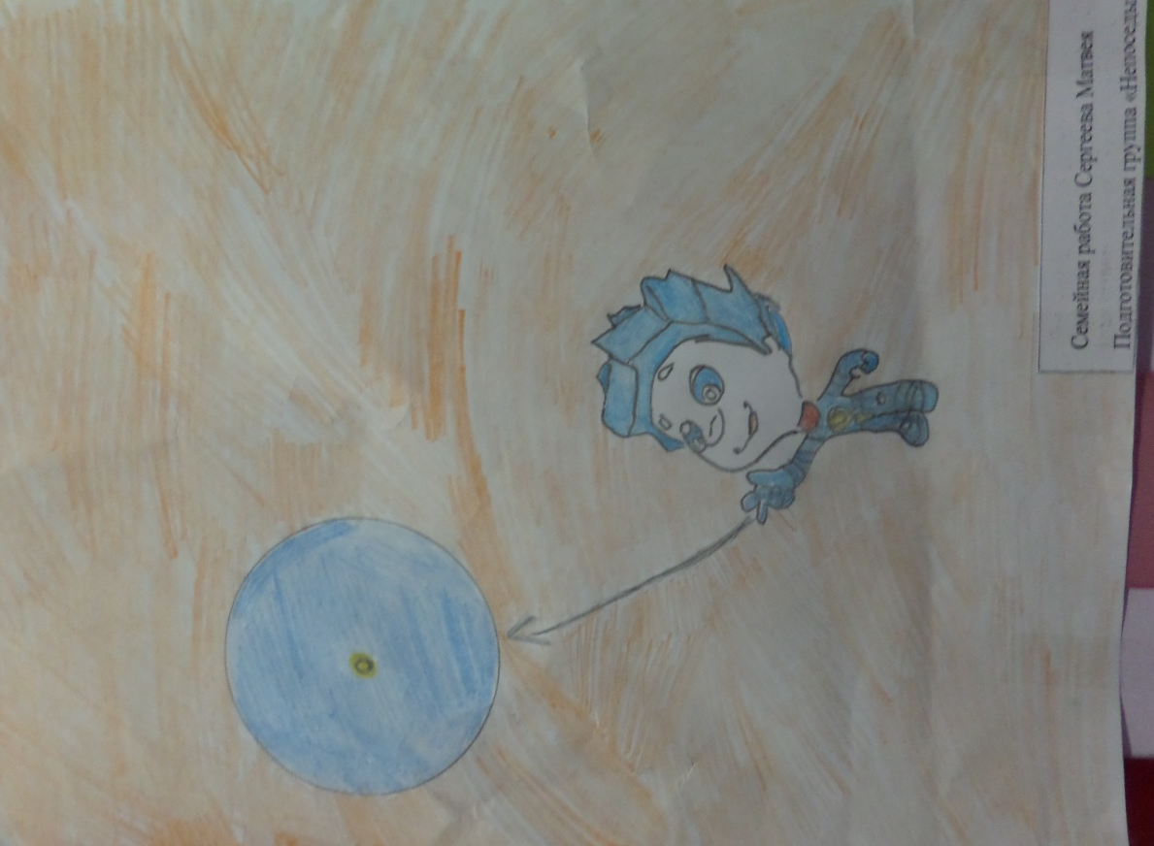

Подготовительная группа
Воспитатель: Бауэр Ольга Николаевна

